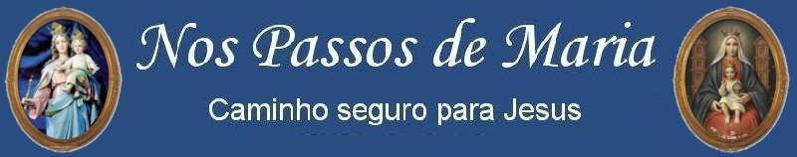

Nossa Senhora das Três Mãos

28 de junho

Este título, muito popular no Oriente, deve-se a um belíssimo ícone cujas origens encontram-se num episódio transmitido pela vida de São João Damasceno.

No Império de Constantinopla no século VIII houve uma luta muito forte entre os inimigos dos ícones e seus defensores, entre os quais João Damasceno se destacava. Por ordem do imperador Leão Isáurico, o santo teve a sua mão direita cortada, a qual foi exposta em público.

Conta a lenda que ao anoitecer, João fez uma fervorosa oração diante de um ícone da Virgem, prometendo-lhe, com o braço mutilado, usar eternamente a sua mão direita para prestar honras à Santíssima Virgem se a sua mão fosse recuperada. Num gesto de gratidão, mandou executar uma mão de prata e pendurou-a ao ícone, para perpétua memória da grande graça alcançada. Em seguida mandou pintar o ícone com esta espécie de "ex voto", que deu origem ao ícone da "Virgem das Três Mãos".

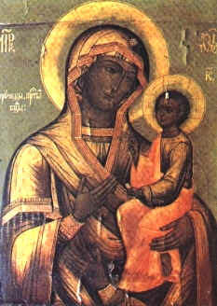

No século XIII, o superior da Laura de São Saba ofereceu o ícone ao metropolita da Sérvia São Sava. Quando mais tarde os turcos invadiram a Sérvia, o ícone foi transferido para o monte Athos e, ainda hoje, ele é particularmente venerado no Mosteiro de Kilandari. Várias cópias desse ícone tornaram-se famosas na Rússia, Grécia, Sérvia e em outros países do Oriente, mantendo sempre a iconografia e o nome "das três mãos".

Existe uma interpretação alegórica para a terceira mão: tratando-se de uma mão feminina, parecida às outras duas da Virgem, há os que a vêem como a mão da Mãe de Deus que nos socorre em nossas necessidades, como o fez miraculosamente a João Damasceno.

Este ícone é festejado em 28 de junho.

Fonte: http://www.prestservi.com.br/diaconoalfredo/titulos_maria/t/tresmaos.htm

